В Украине начала действовать "налоговая амнистия" для капиталистов
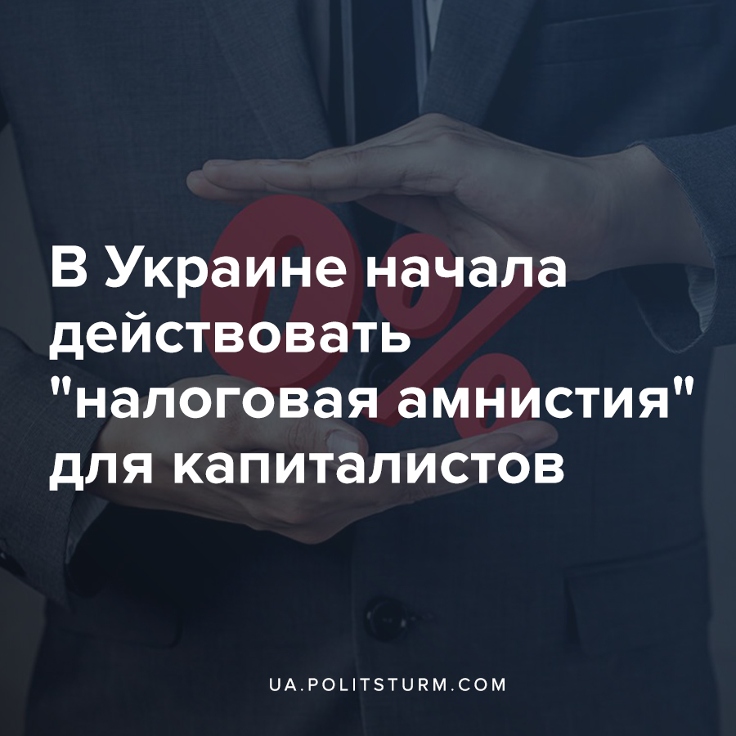

Оригинальная статья
2021-08-01
1 мин. на чтение

В Украине вступили в силу законы про освобождение от ответственности за уклонение от уплаты налогов и ЕСВ (№5153 и №5156).
Теперь граждане Украины могут подать единовременную добровольную декларацию с указанием активов, принадлежащих им и с которых они не уплатили налоги и сборы до 1 января 2021 года.
Декларант может указать среди активов валютные ценности (за исключением средств в наличной форме), ценные бумаги, движимое и недвижимое имущество, в том числе объекты незавершенного строительства, доли в имуществе юридических лиц, находящихся в Украине или за рубежом. Важно отметить, что в добровольной декларации не нужно будет указывать информацию об источниках происхождения задекларированных активов.
Из задекларированных активов гражданин должен будет уплатить сбор, в частности:
- 5% от доходов относительно валютных ценностей на счетах в банках в Украине, а также других активов, находящихся (зарегистрированных) в Украине;
- 9% от доходов относительно валютных ценностей на счетах в иностранных финансовых учреждениях, а также из других активов, находящихся за рубежом;
- 2,5% доходов относительно номинальной стоимости государственных облигаций Украины, приобретенных декларантом в период с 1 сентября 2021 по 31 августа 2022 года.
Если гражданин оплатит все необходимые сборы, государство гарантирует ему освобождение от ответственности за нарушение налогового и валютного законодательств.
Правящий в Украине класс капиталистов, посредством изменения законодательства, создаёт для себя лазейки, чтобы легализовать то или иное имущество/активы и снизить налоговое бремя. А налоги являются основным источником пополнений для государственного бюджета. Даже несмотря на то, что государственный бюджет — «общак» крупного бизнеса, сами капиталисты пытаются любыми способами уйти от его пополнения. Они стремятся к тому, чтобы это осуществлялось только за счёт простых рабочих.

Источники:
- http://w1.c1.rada.gov.ua/pls/zweb2/webproc4_2?pf3516=5153&skl=10
- http://w1.c1.rada.gov.ua/pls/zweb2/webproc4_1?pf3511=71234

Оригинальная статья

